ЧЕЛЯБИНСКАЯ ОБЛАСТЬ

АДМИНИСТРАЦИЯ
ЗЛАТОУСТОВСКОГО ГОРОДСКОГО ОКРУГА
ПОСТАНОВЛЕНИЕ

25.04.2024 г. | № | 119-П/АДМ
г.Златоуст
О внесении изменений в постановление Администрации Златоустовского городского округа от 22 октября 2018 г. № 435-П «Об утверждении Положения
о предоставлении единовременной социальной выплаты медицинским работникам государственных учреждений здравоохранения, расположенных на территории Златоустовского городского округа»

Руководствуясь Федеральным законом от 06.10.2003 г. № 131-ФЗ
«Об общих принципах организации местного самоуправления в Российской Федерации», в целях привлечения медицинских работников, проживающих
на территории Российской Федерации для работы в медицинских организациях на территории Златоустовского городского округа,
ПОСТАНОВЛЯЮ:
1. Внести в постановление Администрации Златоустовского городского округа от 22.10.2018 года № 435-П «Об утверждении Положения
о предоставлении единовременной социальной выплаты медицинским работникам государственных учреждений здравоохранения, расположенных
на территории Златоустовского городского округа» (в редакции от 26.02.2024 г. № 45-П/АДМ (далее - постановление) следующие изменения:
1) в приложении 1 к постановлению:
абзац первый пункта 3 изложить в новой редакции:
«3. Для лиц, указанных в подпункте 1 пункта 2 настоящего Положения, размер единовременной социальной выплаты составляет
2 000 000 (два миллиона) рублей»;
2) в приложении 2 к постановлению:
в абзаце первом пункта 2.2.1. слова «1500000 (одного миллиона пятьсот тысяч)» заменить словами «2 000 000 (двух миллионов)».
2. Пресс-службе Администрации Златоустовского городского округа (Валова И.А.) опубликовать настоящее постановление в официальных средствах массовой информации и разместить на официальном сайте Златоустовского городского округа в сети «Интернет».
3. Организацию выполнения настоящего постановления возложить
на заместителя Главы Златоустовского городского округа по социальным вопросам Ширкову Н.А.
4. Распространить действие настоящего постановления на правоотношения, возникшие с 01.01.2024 г.

Глава  Златоустовского городского округа | 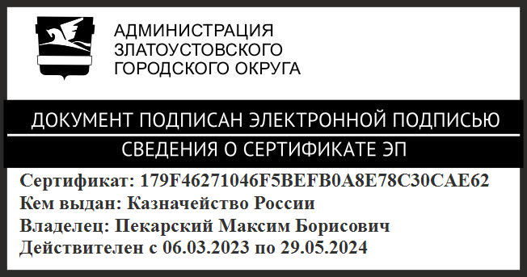 | М.Б. Пекарский

Рассылка: Ширкова Н.А., ПУ, ФУ, КСП, УСЗН ЗГО, прокуратура, пресс-служба

